
CosmoStock
ระบบจัดการคลังสินค้าเครื่องสำอาง

คู่มือผู้ใช้ฉบับย่อ
สรุปการใช้งานหลักของทุกบทบาท พร้อมภาพประกอบ

เว็บไซต์: https://cosmostock.onrender.com
ฉบับวันที่ 15 ตุลาคม 2569 · ใช้ได้ทั้งคอมพิวเตอร์ แท็บเล็ต และมือถือ

สารบัญ
เกี่ยวกับคู่มือนี้ และบทบาทผู้ใช้งาน
1. เข้าสู่ระบบและออกจากระบบ
2. หน้าจอและเมนู
3. หน้าแรก (Dashboard)
4. ร้านและสาขา
5. สินค้า
6. รับสินค้าเข้า
7. จ่าย / เบิกสินค้า
8. ปรับยอดสต็อก
9. สแกนบาร์โค้ดและ QR
10. ประวัติการเคลื่อนไหว
11. แจ้งเตือน
12. รายงาน
13. ผู้ใช้และสิทธิ์
14. ตั้งค่า
15. ผู้ดูแลระบบ (Superadmin)
16. คำถามที่พบบ่อย

เกี่ยวกับคู่มือนี้
CosmoStock เป็นระบบจัดการคลังสินค้าเครื่องสำอางบนเว็บ ใช้ได้ทั้ง คอมพิวเตอร์ แท็บเล็ต และมือถือ โดยไม่ต้องติดตั้งโปรแกรม ทุกอุปกรณ์ทำงานเหมือนกัน ต่างกันแค่การจัดวางหน้าจอ คู่มือนี้จึงแสดงภาพ คอมพิวเตอร์ (ซ้าย) และ มือถือ (ขวา) ไว้คู่กันในแต่ละหัวข้อ
เปิดใช้งานที่ https://cosmostock.onrender.com
คู่มือฉบับย่อนี้สรุปการใช้งานหลักของทุกบทบาทแบบอ่านเร็ว ถ้าต้องการขั้นตอนโดยละเอียด ให้ดู คู่มือฉบับละเอียด
บทบาทผู้ใช้งาน
บทบาท | หน้าที่โดยรวม
ผู้ดูแลระบบ (Superadmin) | ดูแลทั้งระบบ: สร้างร้านและบัญชีเจ้าของร้าน จัดการทุกร้าน/สาขา/ผู้ใช้ และสวมสิทธิ์ผู้ใช้เพื่อช่วยตรวจปัญหา
เจ้าของร้าน (Owner) | ทำได้ทุกอย่างในร้านของตัวเองทุกสาขา: สินค้า สต็อก รายงาน ผู้ใช้ ตั้งค่า เพิ่ม/ลบสาขา
ผู้จัดการ (Manager) | จัดการสินค้าและสต็อก (รวมปรับยอด) ดูรายงาน ในสาขาที่ได้รับมอบหมาย
พนักงานคลัง (Staff) | รับสินค้าเข้า จ่าย/เบิกสินค้า สแกน และดูข้อมูลในสาขาของตัวเอง
ดูอย่างเดียว (Viewer) | ดูข้อมูลและรายงาน แก้ไขอะไรไม่ได้ เหมาะกับฝ่ายบัญชี/ผู้ตรวจสอบ

สิทธิ์การใช้งานตามบทบาท
การใช้งาน | ผู้ดูแลระบบ | เจ้าของร้าน | ผู้จัดการ | พนักงานคลัง | ดูอย่างเดียว
ดูหน้าแรก สินค้า แจ้งเตือน ประวัติ | ✓ | ✓ | ✓ | ✓ | ✓
สแกนบาร์โค้ด / QR และพิมพ์ฉลาก QR | ✓ | ✓ | ✓ | ✓ | ✓
รับสินค้าเข้า / จ่ายออก | ✓ | ✓ | ✓ | ✓ | —
เพิ่ม แก้ไข ลบสินค้า และปรับยอดสต็อก | ✓ | ✓ | ✓ | — | —
ดูรายงานและส่งออก | ✓ | ✓ | ✓ | — | ✓
ดูยอดและล็อตของสาขาอื่นตอนสแกน | ✓ | ✓ | ✓* | — | —
จัดการผู้ใช้และสิทธิ์ ตั้งค่าสาขา | ✓ | ✓ | — | — | —
เพิ่ม/ลบสาขา และเปลี่ยนชื่อร้าน | ✓ | ✓ | — | — | —
สร้างร้านใหม่ จัดการทุกร้าน สวมสิทธิ์ผู้ใช้ | ✓ | — | — | — | —
แก้ชื่อตัวเอง เปลี่ยนรหัสผ่านตัวเอง | ✓ | ✓ | ✓ | ✓ | ✓

* ผู้จัดการเห็นเฉพาะสาขาที่ตัวเองได้รับมอบหมาย · เจ้าของร้านปรับสิทธิ์ของแต่ละบทบาท หรือสร้างบทบาทเองได้ที่เมนู ผู้ใช้และสิทธิ์

1. เข้าสู่ระบบและออกจากระบบ
ผู้ใช้งาน: ทุกบทบาท
- เปิดเว็บ https://cosmostock.onrender.com แล้วกรอกอีเมลและรหัสผ่านที่ได้รับ
- ติ๊ก “จดจำฉัน” ไว้ เพื่อไม่ต้องเข้าสู่ระบบใหม่ทุกครั้ง (จำไว้ 30 วัน)
- ระบบไม่มีหน้าสมัครและไม่มีปุ่มลืมรหัสผ่าน — บัญชีสร้างโดยเจ้าของร้านหรือผู้ดูแลระบบ ถ้าลืมรหัสให้แจ้งเจ้าของร้าน
- ออกจากระบบ: คอมพิวเตอร์กดไอคอนประตูมุมซ้ายล่าง / มือถือ เมนู “เพิ่มเติม” → ออกจากระบบ
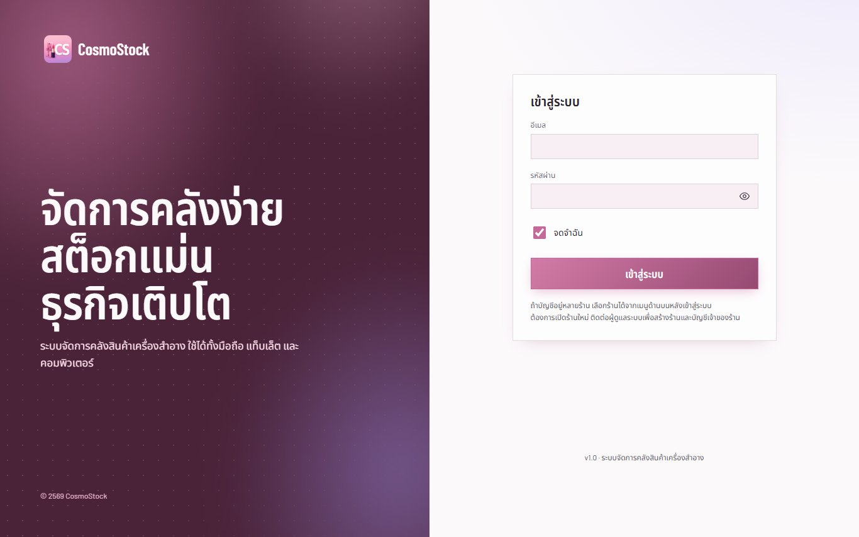 | 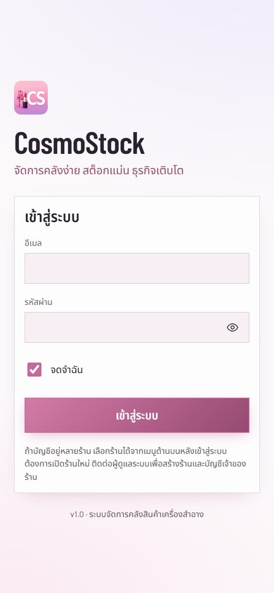
คอมพิวเตอร์ | มือถือ

2. หน้าจอและเมนู
ผู้ใช้งาน: ทุกบทบาท
- คอมพิวเตอร์: เมนูทั้งหมดอยู่ด้านซ้าย / มือถือ: แถบเมนู 5 ปุ่มด้านล่าง และเมนูที่เหลืออยู่ใน “เพิ่มเติม”
- แถบบนมีชื่อ “ร้าน · สาขา” ที่กำลังใช้งาน ปุ่มสแกน และกระดิ่งแจ้งเตือน
- เมนูจะแสดงเฉพาะที่บทบาทของคุณใช้ได้
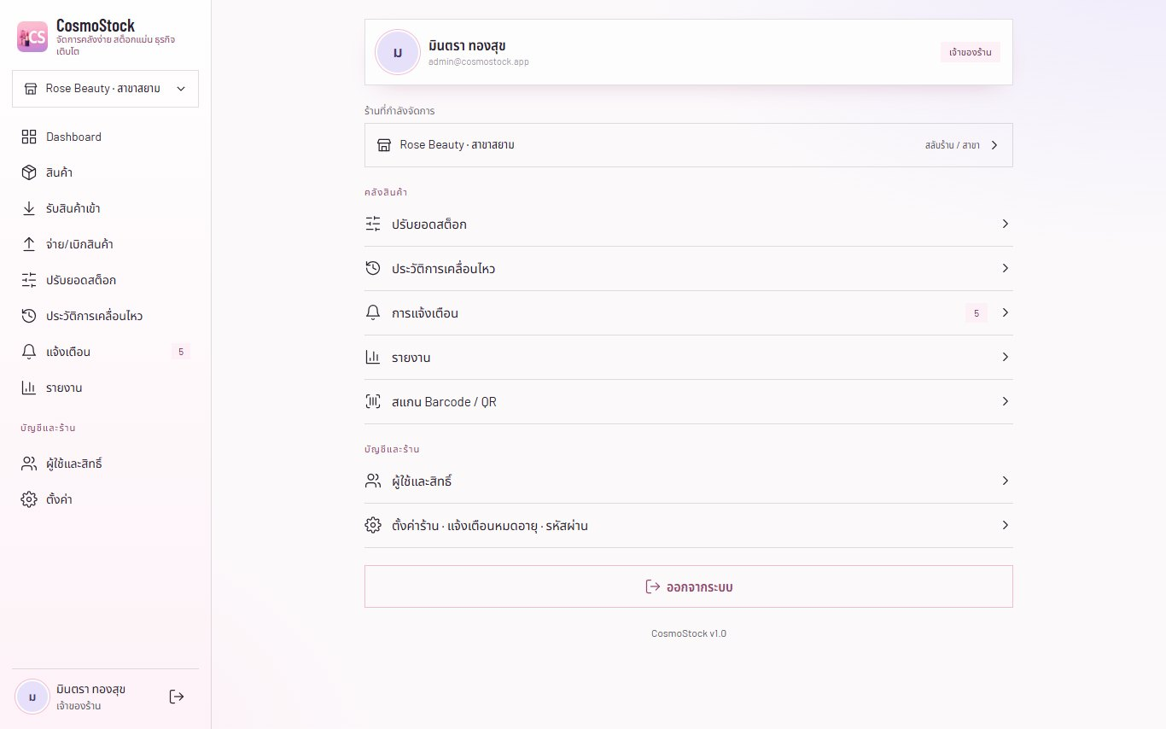 | 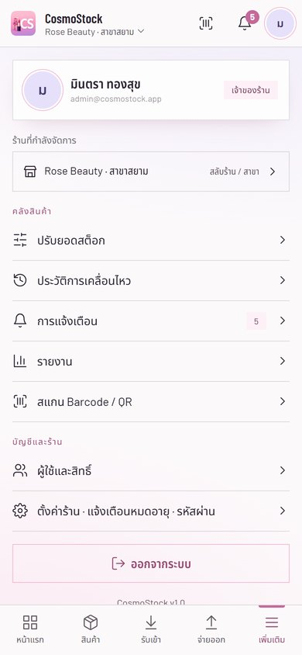
คอมพิวเตอร์ | มือถือ

3. หน้าแรก (Dashboard)
ผู้ใช้งาน: ทุกบทบาท
- สรุปภาพรวมสาขา: จำนวนสินค้า คงเหลือรวม มูลค่าคลัง สินค้าใกล้หมด/หมด/ใกล้หมดอายุ
- กราฟสินค้าเข้า-ออก 6 เดือน แจ้งเตือนสำคัญ และรายการเคลื่อนไหวล่าสุด
- มีปุ่มลัด รับเข้า / จ่ายออก / สแกน
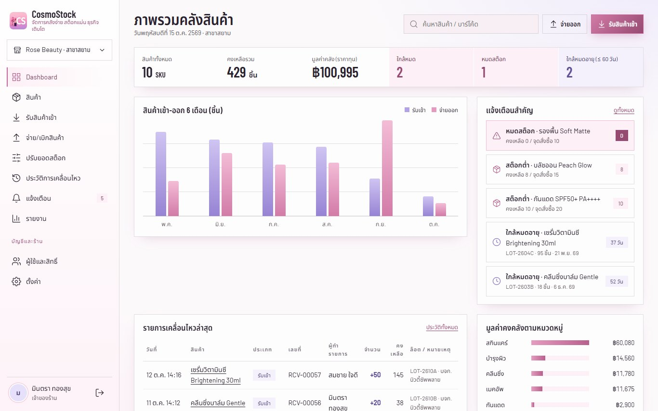 | 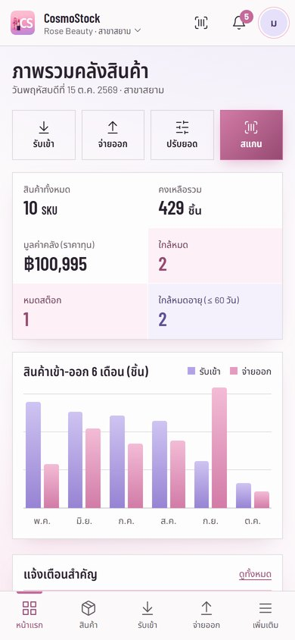
คอมพิวเตอร์ | มือถือ

4. ร้านและสาขา
ผู้ใช้งาน: ทุกบทบาท (เพิ่ม/ลบสาขาเฉพาะเจ้าของร้านขึ้นไป)
- ร้าน = ธุรกิจ (เช่น Rose Beauty) / สาขา = ที่เก็บสต็อก (เช่น สาขาสยาม) ระบบแสดงเป็น “ร้าน · สาขา”
- สลับสาขา: กดชื่อร้าน · สาขา ที่เมนูซ้ายหรือแถบบน แล้วเลือกสาขา
- สินค้า สต็อก และประวัติ ของแต่ละสาขาแยกกัน
- เจ้าของร้าน: เพิ่ม/ลบสาขา และเปลี่ยนชื่อร้าน ได้ที่ ตั้งค่า → การ์ดร้าน (ภาพในหัวข้อนี้)
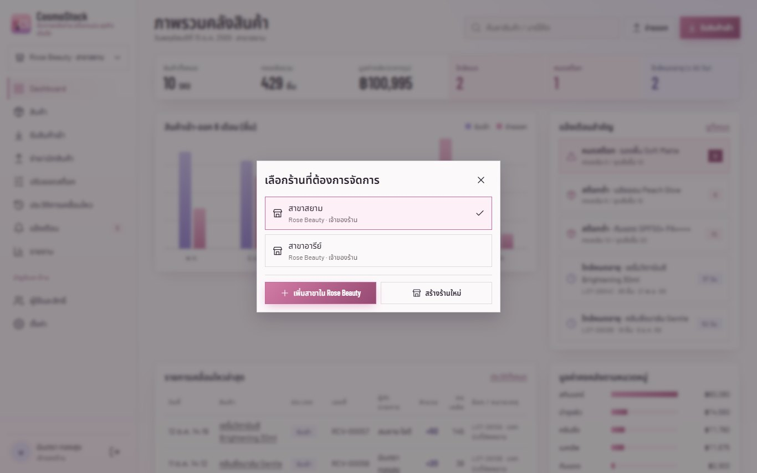 | 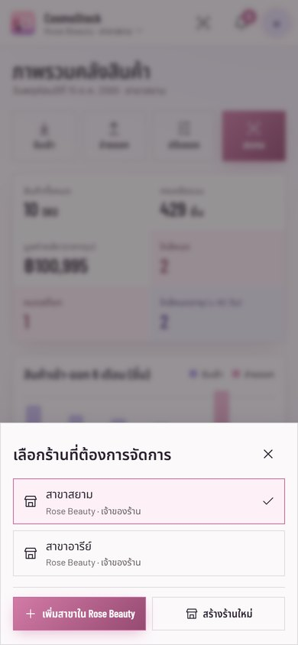
คอมพิวเตอร์ | มือถือ

5. สินค้า
ผู้ใช้งาน: ดู: ทุกบทบาท / เพิ่ม แก้ไข ลบ: เจ้าของร้าน ผู้จัดการ
- ค้นหาด้วยชื่อ SKU หรือบาร์โค้ด กรองตามหมวดและสถานะ ส่งออก CSV ได้
- สถานะ: หมด / หมดอายุ / ใกล้หมด / ใกล้หมดอายุ / ปกติ
- กดสินค้าเพื่อดูรายละเอียด ล็อต และประวัติ
- เพิ่มสินค้า: ปุ่ม “เพิ่มสินค้า” กรอกชื่อ SKU ราคา จุดสั่งซื้อ และยอดยกมา
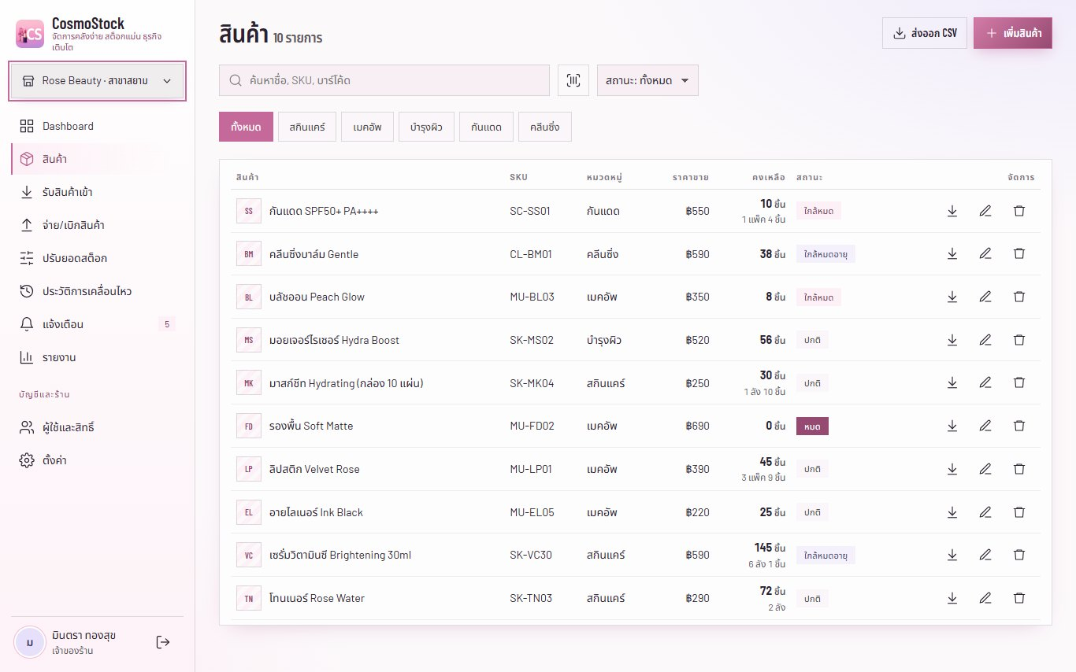 | 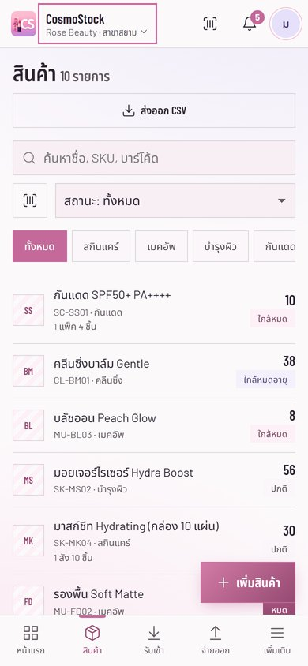
คอมพิวเตอร์ | มือถือ

6. รับสินค้าเข้า
ผู้ใช้งาน: เจ้าของร้าน ผู้จัดการ พนักงานคลัง
- เลือกสินค้า (ค้นหา/สแกน) → เลือกหน่วย → ใส่จำนวน → เลขล็อตและวันหมดอายุ (ถ้ามี) → บันทึก
- ดูยอด “เดิม → ใหม่” ที่แถบล่างก่อนกดบันทึก
- ได้เลขเอกสาร RCV-xxxxx
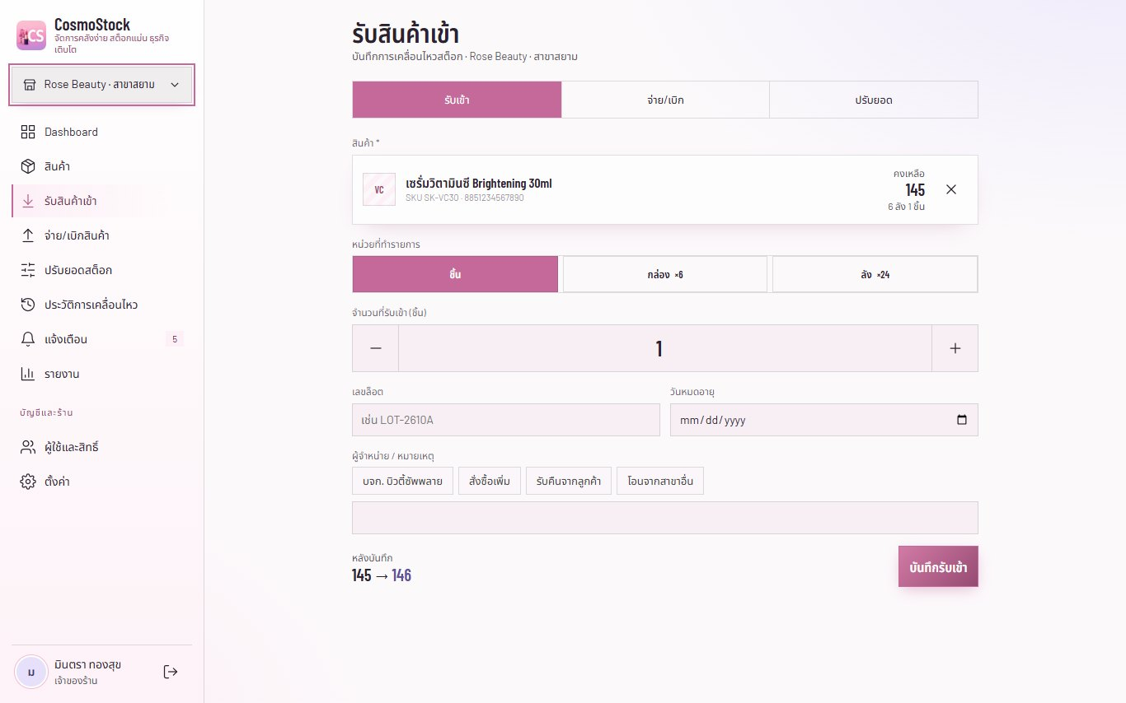 | 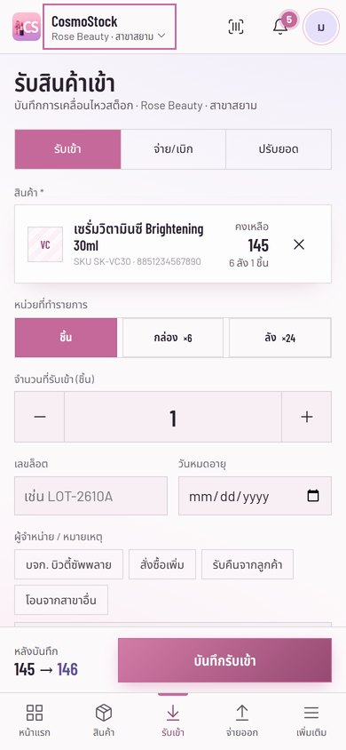
คอมพิวเตอร์ | มือถือ

7. จ่าย / เบิกสินค้า
ผู้ใช้งาน: เจ้าของร้าน ผู้จัดการ พนักงานคลัง
- เลือกสินค้า → หน่วย → จำนวน → เหตุผล → บันทึก
- ระบบตัดล็อตที่หมดอายุก่อนให้อัตโนมัติ (FEFO) หรือเลือกล็อตเองได้
- จ่ายเกินคงเหลือไม่ได้ ได้เลขเอกสาร ISS-xxxxx
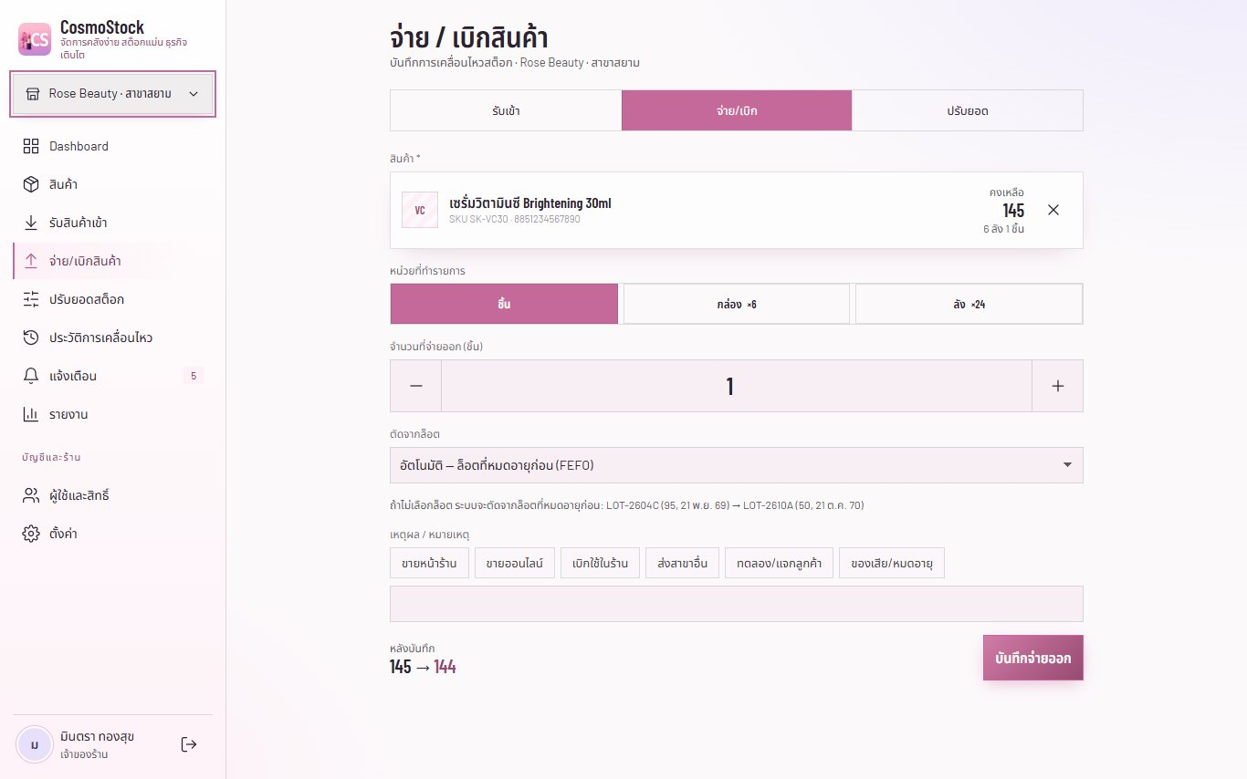 | 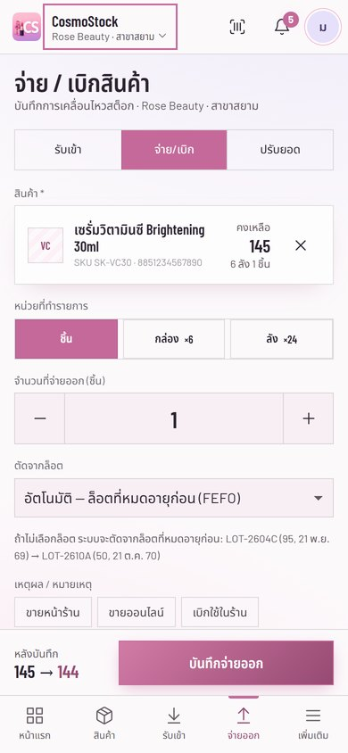
คอมพิวเตอร์ | มือถือ

8. ปรับยอดสต็อก
ผู้ใช้งาน: เจ้าของร้าน ผู้จัดการ
- ใช้เมื่อนับของจริงแล้วไม่ตรงกับระบบ
- ใส่ “จำนวนที่นับได้จริง” ระบบคำนวณส่วนต่างให้ ต้องระบุเหตุผล
- ได้เลขเอกสาร ADJ-xxxxx
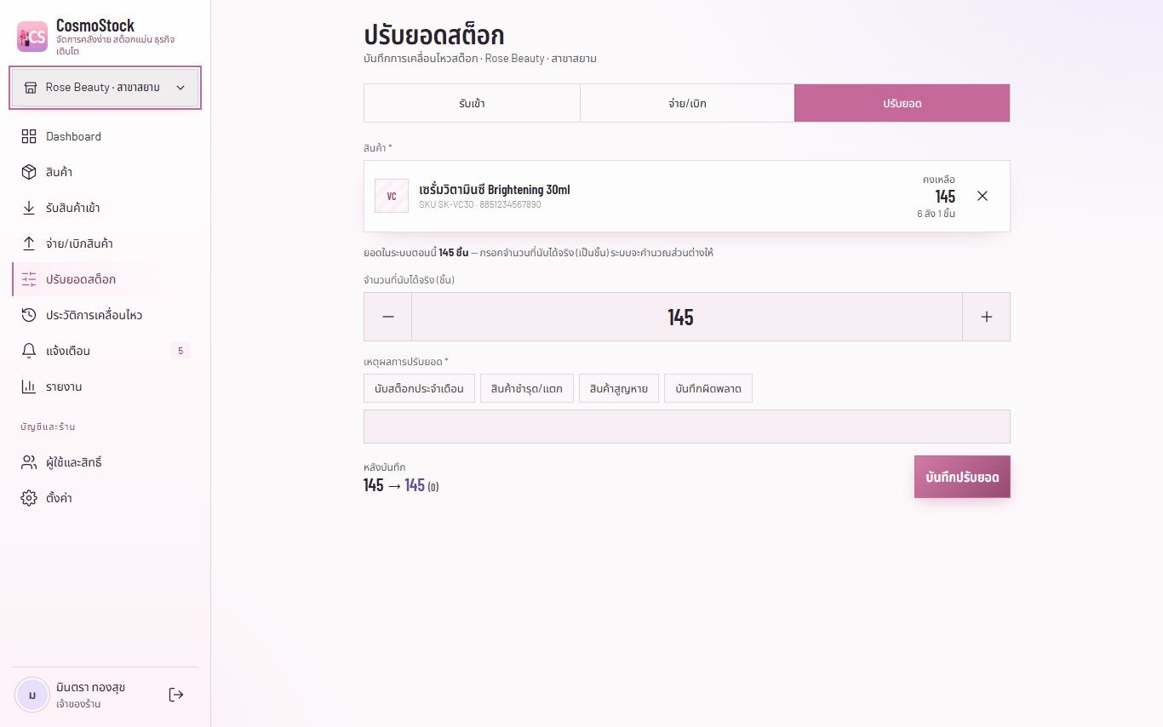 | 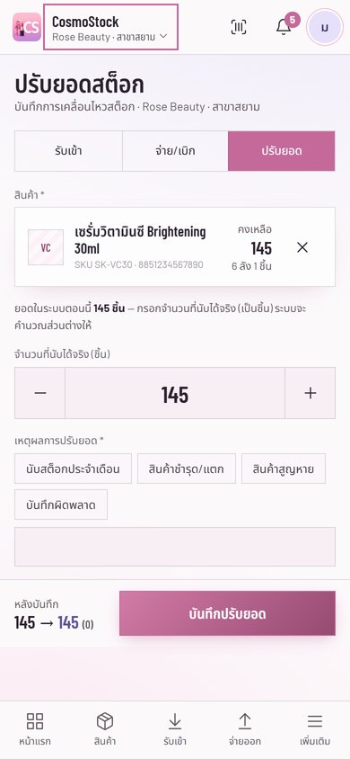
คอมพิวเตอร์ | มือถือ

9. สแกนบาร์โค้ดและ QR
ผู้ใช้งาน: ทุกบทบาท
- กดปุ่มสแกน แล้วเล็งกล้องที่บาร์โค้ด/QR หรือพิมพ์รหัสเอง
- ผลการสแกนแสดงคงเหลือ ล็อต และวันหมดอายุของสาขาตัวเอง
- สแกน QR ล็อต: เห็นจำนวนที่เหลือของล็อตนั้นในสาขาตัวเอง
- เจ้าของร้าน/ผู้จัดการ เห็นยอดและล็อตของสาขาอื่นในร้านด้วย
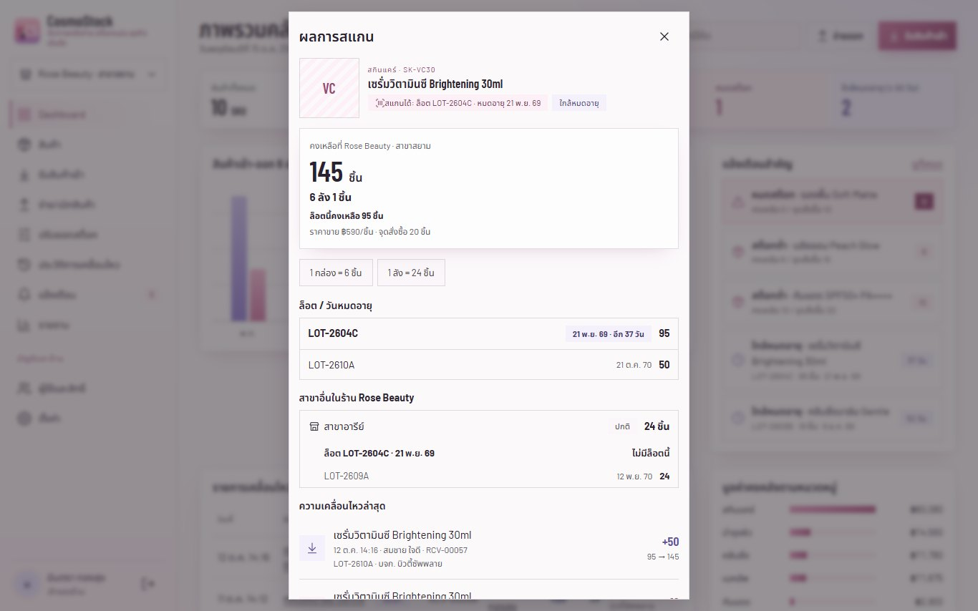 | 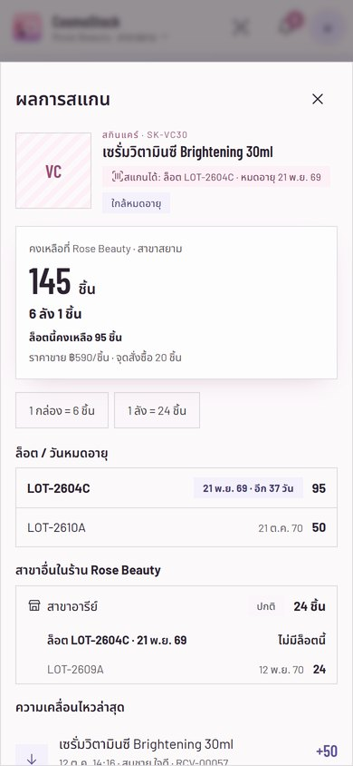
คอมพิวเตอร์ | มือถือ

10. ประวัติการเคลื่อนไหว
ผู้ใช้งาน: ทุกบทบาท
- ทุกรายการรับเข้า จ่ายออก ปรับยอด ของสาขา เรียงจากใหม่ไปเก่า
- ค้นหาด้วยชื่อสินค้า SKU เลขเอกสาร หรือเลขล็อต กรองตามช่วงเวลาและประเภท
- ส่งออก CSV ได้
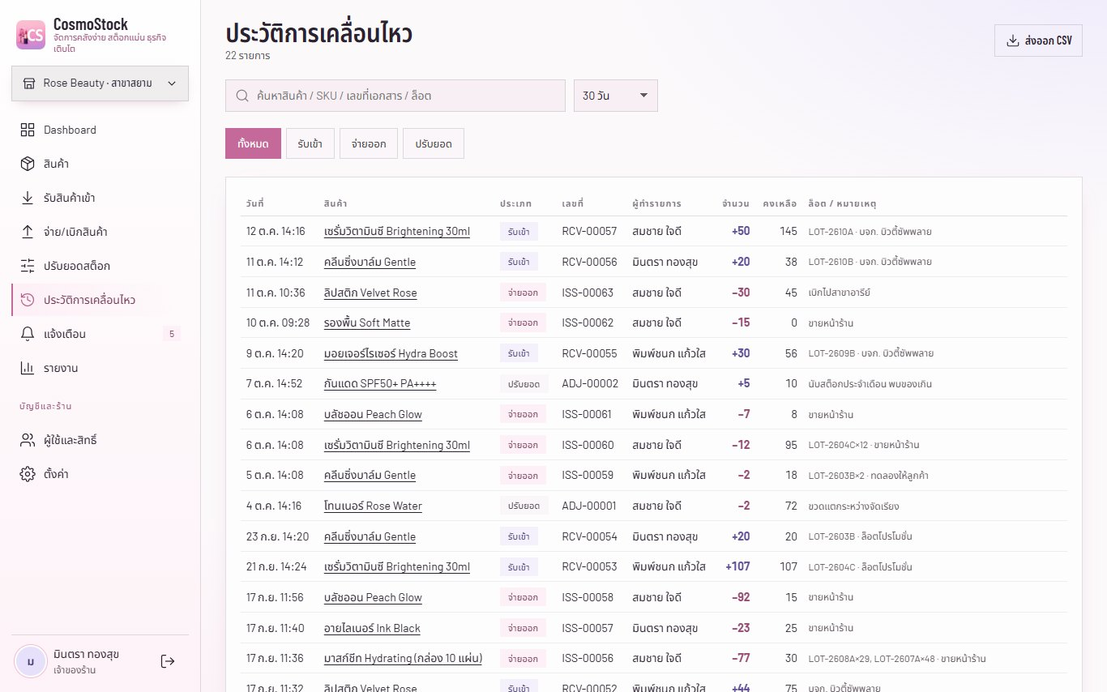 | 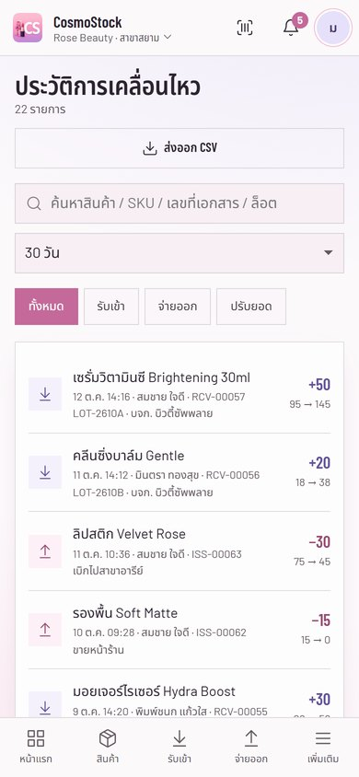
คอมพิวเตอร์ | มือถือ

11. แจ้งเตือน
ผู้ใช้งาน: ทุกบทบาท
- แท็บ “สต็อกใกล้หมด”: สินค้าที่เหลือไม่เกินจุดสั่งซื้อ พร้อมปุ่มรับเข้าลัด
- แท็บ “ใกล้หมดอายุ”: ล็อตที่จะหมดอายุภายใน N วัน รวมที่หมดอายุแล้ว
- ตัวเลขบนกระดิ่งคือจำนวนแจ้งเตือนทั้งหมด
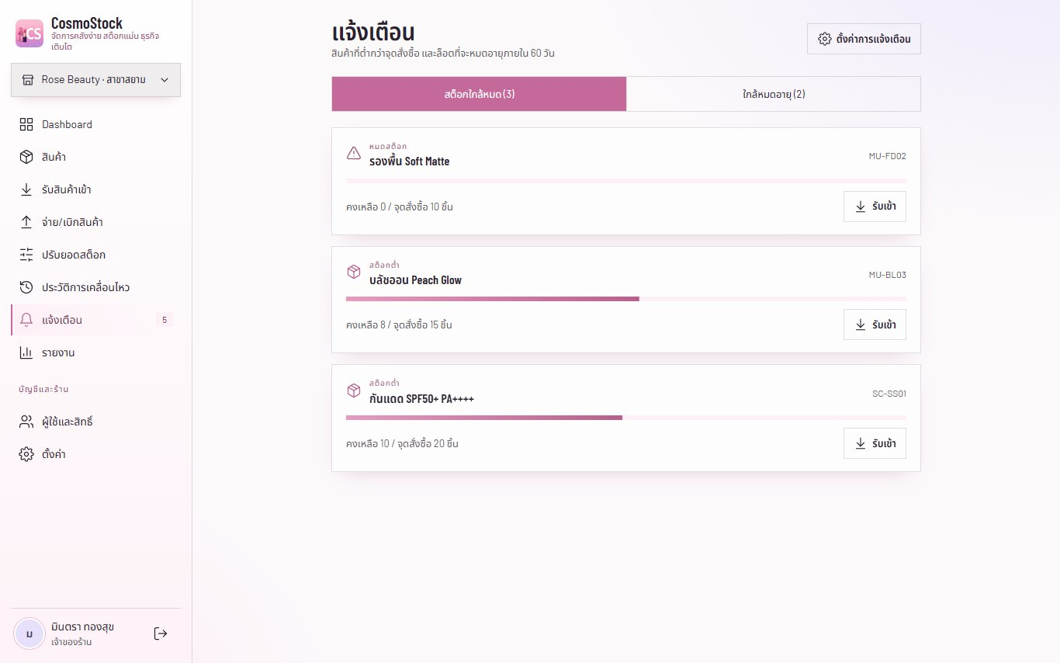 | 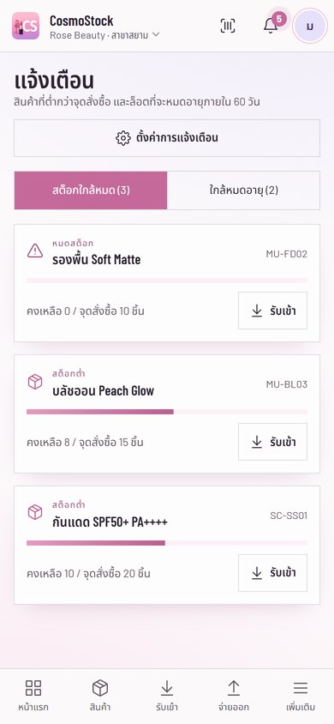
คอมพิวเตอร์ | มือถือ

12. รายงาน
ผู้ใช้งาน: เจ้าของร้าน ผู้จัดการ ดูอย่างเดียว
- เลือกช่วงวันที่ แล้วเลือกแท็บ: สต็อกคงเหลือ / เคลื่อนไหว / ใกล้หมดอายุ / ตามหมวด
- ส่งออก Excel (CSV) หรือ PDF / พิมพ์
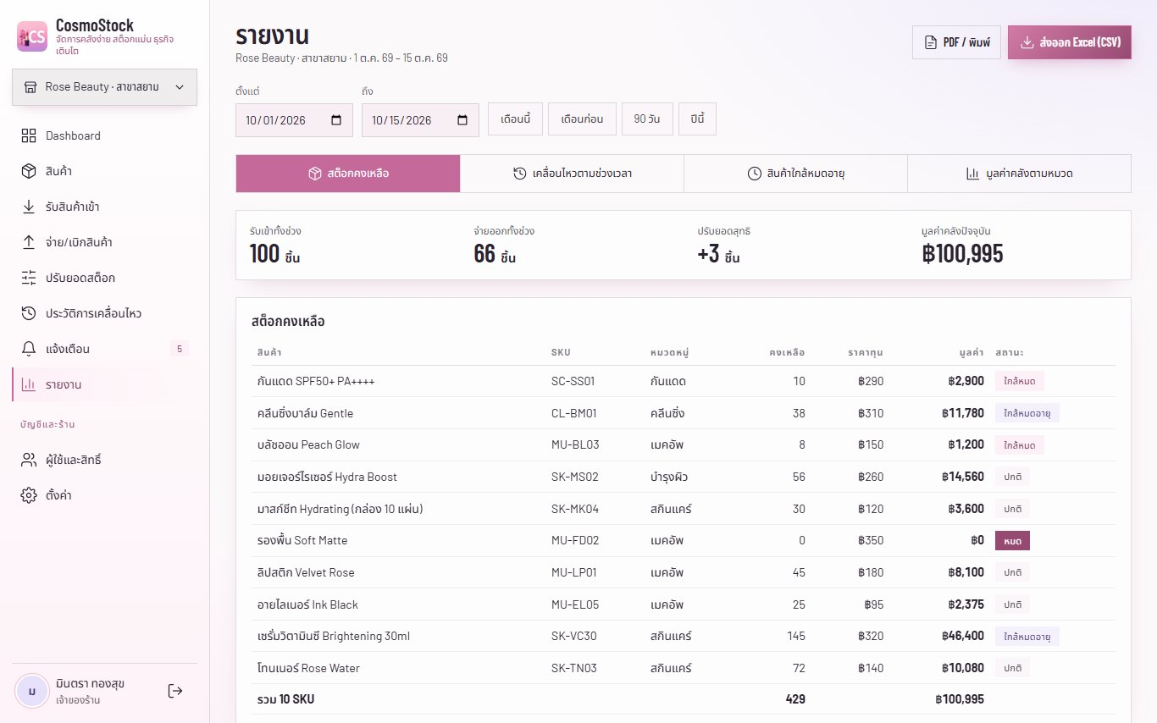 | 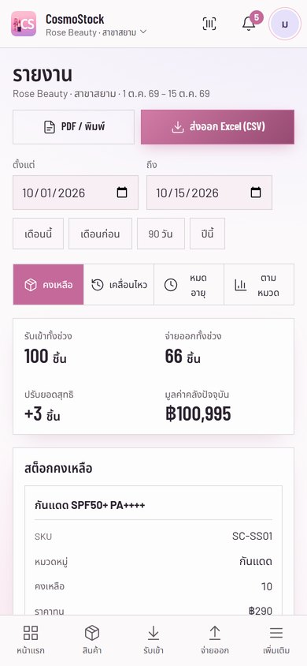
คอมพิวเตอร์ | มือถือ

13. ผู้ใช้และสิทธิ์
ผู้ใช้งาน: เจ้าของร้าน
- เชิญผู้ใช้: กรอกอีเมล ชื่อ เลือกบทบาท แล้วส่งรหัสผ่านเริ่มต้นให้ผู้ใช้
- เปลี่ยนบทบาท ตั้งรหัสผ่านใหม่ (ปุ่มกุญแจ) หรือนำผู้ใช้ออกจากร้าน (ถังขยะ)
- ปรับสิทธิ์ของแต่ละบทบาท หรือสร้างบทบาทเองได้
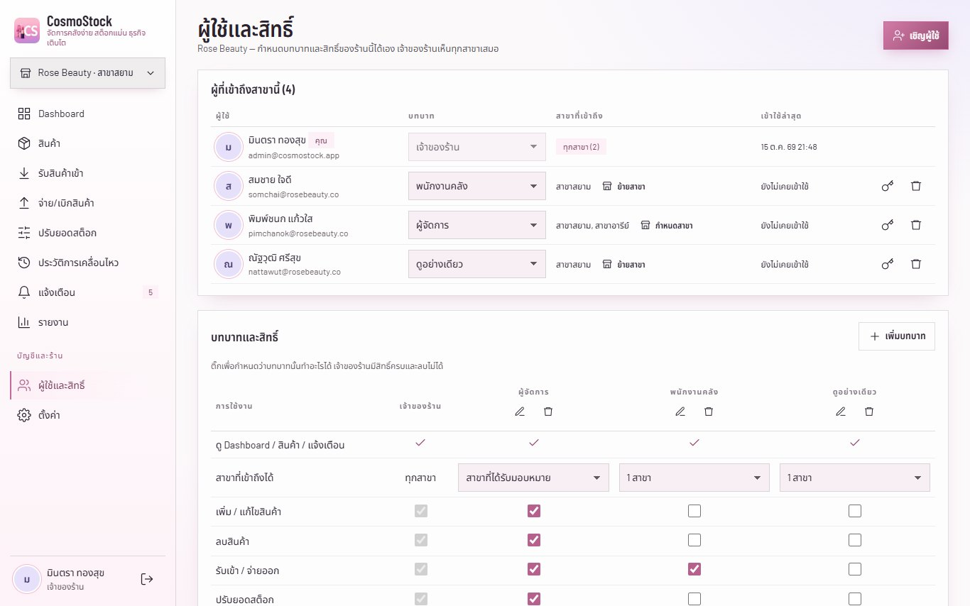 | 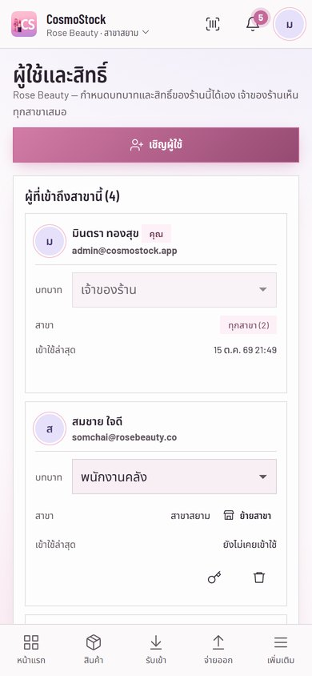
คอมพิวเตอร์ | มือถือ

14. ตั้งค่า
ผู้ใช้งาน: ทุกบทบาท (ตั้งค่าสาขาเฉพาะเจ้าของร้าน)
- ตั้งค่าสาขา: ชื่อสาขา และจำนวนวันแจ้งเตือนใกล้หมดอายุ
- การ์ดร้าน (เจ้าของร้าน): ชื่อร้าน รายการสาขา เพิ่ม/ลบสาขา
- บัญชีของฉัน: แก้ชื่อที่แสดง เปลี่ยนรหัสผ่าน
- ร้านและสาขาของฉัน: สลับสาขา และปุ่มสร้างร้านใหม่ (แยกจากเพิ่มสาขา)
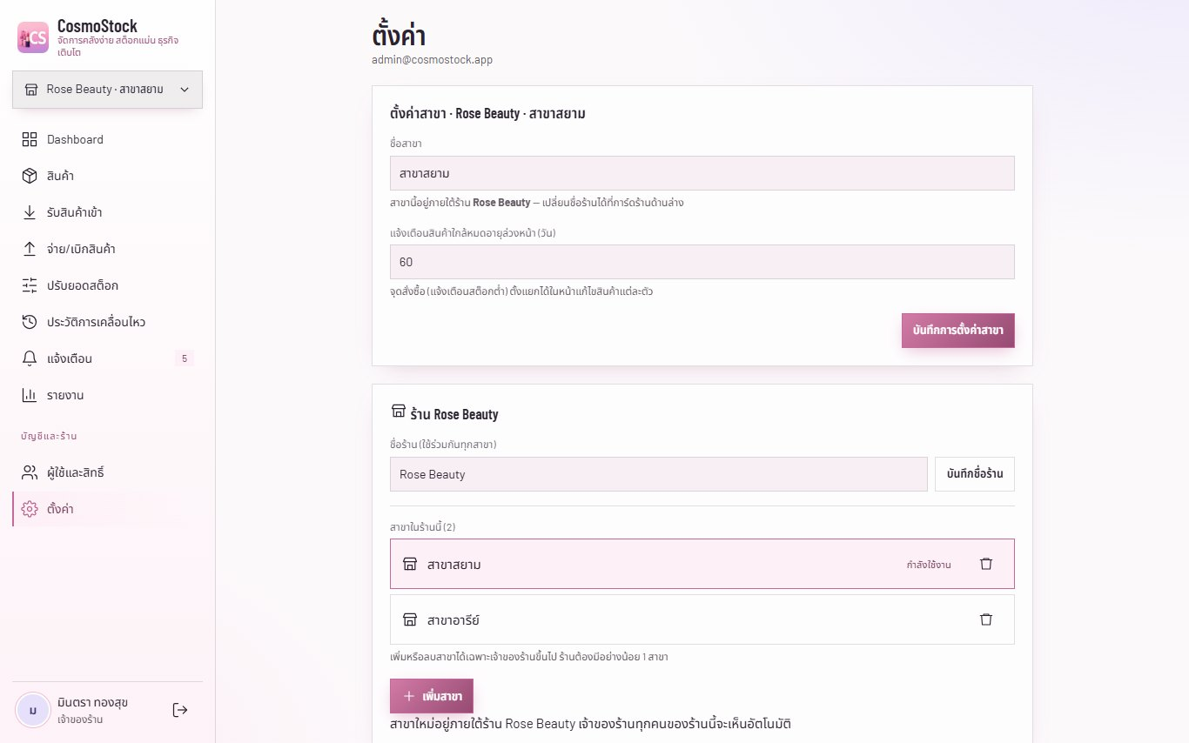 | 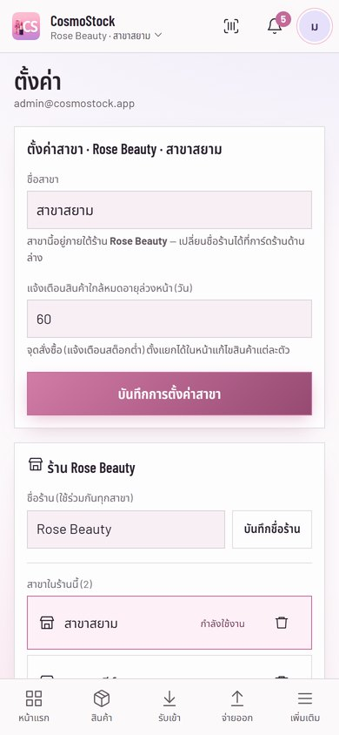
คอมพิวเตอร์ | มือถือ

15. ผู้ดูแลระบบ (Superadmin)
ผู้ใช้งาน: ผู้ดูแลระบบเท่านั้น
- เห็นทุกร้าน ทุกสาขา และผู้ใช้ทั้งหมด
- สร้างร้านใหม่พร้อมบัญชีเจ้าของร้าน เพิ่มสาขา เปลี่ยนชื่อ/ลบร้าน
- ตั้งรหัสผ่านใหม่ให้ผู้ใช้ และสวมสิทธิ์ผู้ใช้ (ปุ่มรูปตา) เพื่อดูหน้าจอแบบเดียวกับผู้ใช้
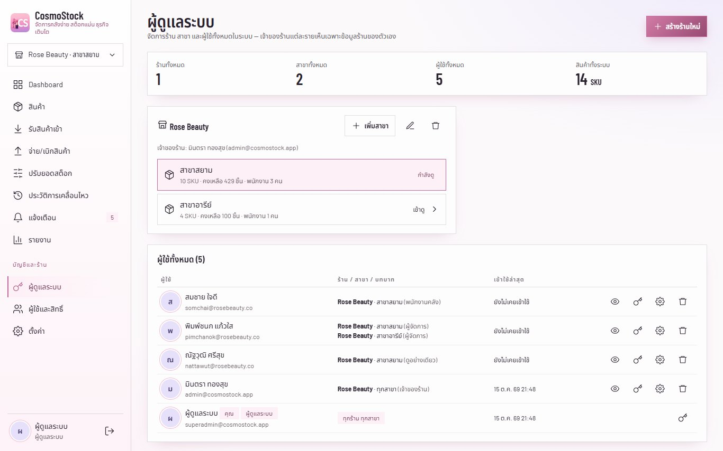 | 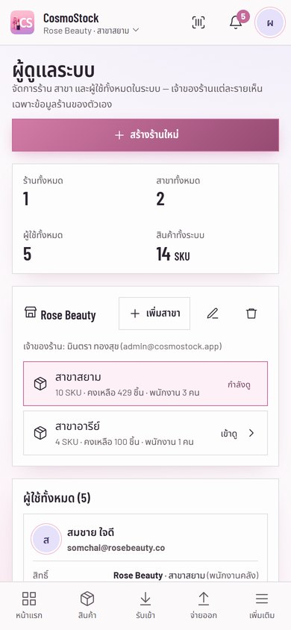
คอมพิวเตอร์ | มือถือ

16. คำถามที่พบบ่อย
ปัญหา | วิธีแก้
เข้าสู่ระบบไม่ได้ “อีเมลหรือรหัสผ่านไม่ถูกต้อง” | ตรวจตัวพิมพ์เล็ก/ใหญ่และภาษาแป้นพิมพ์ ถ้าลืมรหัส ให้แจ้งเจ้าของร้าน (หรือผู้ดูแลระบบ ถ้าเป็นเจ้าของร้าน)
“พยายามเข้าสู่ระบบผิดหลายครั้ง” | รอ 10 นาทีแล้วลองใหม่
เปิดเว็บครั้งแรกของวันแล้วช้า | เซิร์ฟเวอร์อาจกำลังเริ่มทำงานหลังไม่มีคนใช้สักพัก รอไม่เกิน 1 นาที แล้วจะใช้งานได้ปกติ
ไม่เห็นเมนูรับเข้า / รายงาน / ผู้ใช้ | บทบาทของคุณไม่มีสิทธิ์ หรือเลือกสาขาผิด ตรวจบทบาทที่มุมซ้ายล่างหรือหน้า เพิ่มเติม
กล้องสแกนไม่ทำงาน | อนุญาตกล้องในเบราว์เซอร์ ระหว่างนี้พิมพ์รหัสในหน้าต่างสแกนได้
สแกนแล้ว “ไม่พบสินค้า” | บาร์โค้ดยังไม่ได้ผูกกับสินค้า ให้แก้ไขสินค้าแล้วใส่บาร์โค้ด หรือเพิ่มสินค้าใหม่
จ่ายออกไม่ได้ “จำนวนคงเหลือไม่พอ” | ตรวจจำนวนและหน่วยที่เลือก (เช่น เลือก “ลัง” แทน “ชิ้น”)

ติดต่อ
ปัญหาการใช้งานภายในร้าน: ติดต่อเจ้าของร้าน · ปัญหาบัญชีเจ้าของร้านหรือระบบ: ติดต่อผู้ดูแลระบบ

